優良閱讀心得展示於公佈欄
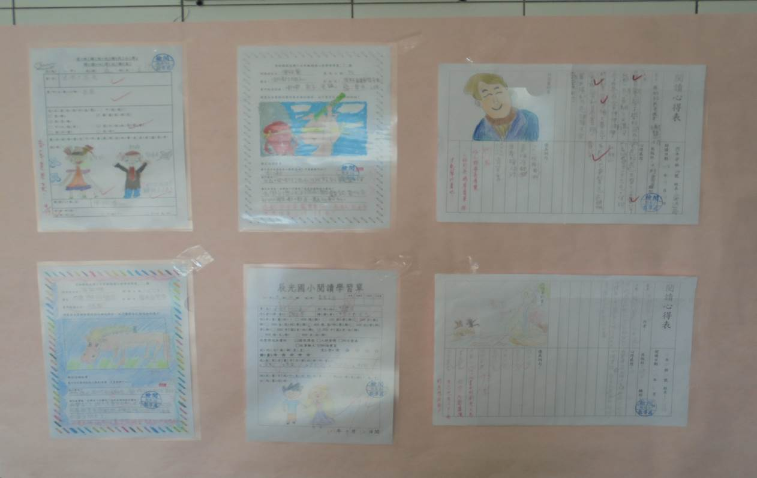
說明：優良閱讀心得展示於公佈欄
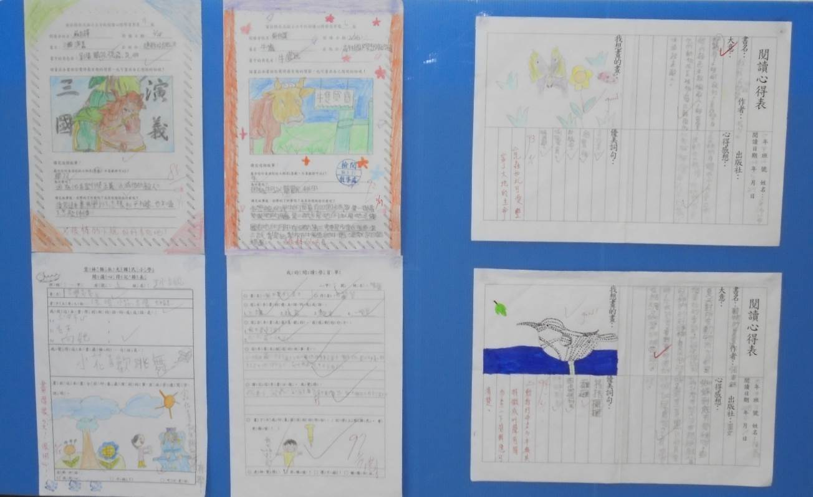
說明：優良閱讀心得展示於公佈欄

